Les classes :

- App : Classe mère.
Contient le jeu sélectionné en cour, la liste des joueurs au complet (qui jouent ou non) et le joueur qui commence (avec les méthodes pour le sélectionner).
Nous avons fait une liste de joueur car des joueurs peuvent arriver en cour de partie.

- Game : Classe fille de App.

Contient la liste des joueurs qui sont dans la partie en cour et le nombre de joueur max (sélectionner en fonction du jeu choisit). On y trouve les méthodes pour ajouter en jeu.
Même choix que pour la classe App concernant la liste des joueurs.

- Nim : Classe fille de Game.

Nim stocke le nombre de joueur max, le nombre d’objet au total, le nombre d’objet qu’un joueur peut prendre en un tour, un booléen qui défini le type de partie (la manière de gagné), s’il y a un historique de la partie ou non (avec un pile qui enregistre les coups joués (nombre d’allumettes prises à chaque tours).

Il contient les méthodes qui permettent de vérifier si un coup est valide (nombre d’allumettes prenables), une méthode qui retire du nombre total le nombre d’allumettes en jeu par rapport au coup jouer, une méthode qui retourne le joueur gagnant.
Une méthode qui permettent de mettre à jour la pile « historic » avec le nombre d’allumettes prise en un tour et une méthode qui permet de revenir en arrière (par rapport au nombre de coup ou le joueur veut revenir en arrière). En vérifiant que le retour en arrière est possible.

Une méthode qui fait jouer l’ia easy.

- Player : Classe mère

Un joueur est définit par son nom, son nombre de parties et son nombre de victoires.

-Human : Classe fille de Player

Un age en plus.

- Computer : Classe fille de Player

Rien à signaler

-HumanNim : Classe fille de Human

C’est un objet Human

-ComputerNim : Classe fille de Computer

Rien à signaler.

-ComputerNimEasy : Classe fille de ComputerNim

Rien à signaler.
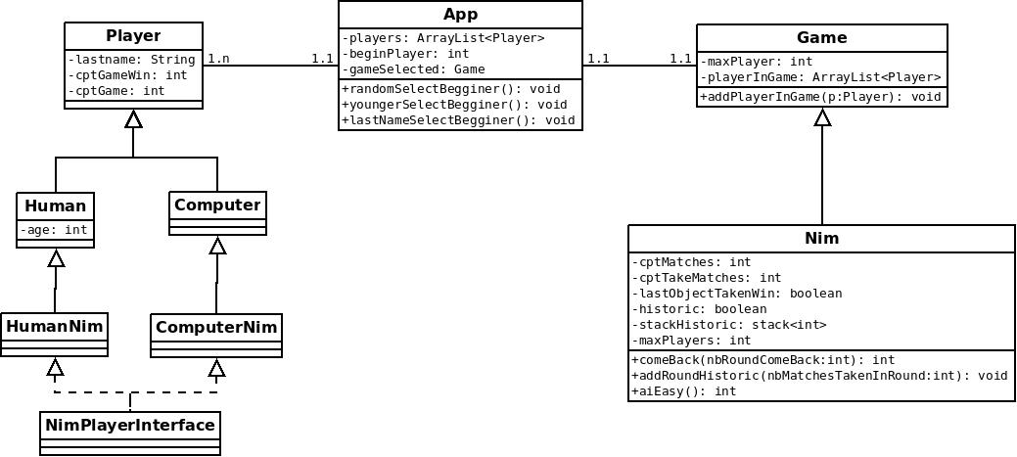

Compte Rendu 14/12/18

Travail fait :
- Définition de la classe Game App et décomposition de la classe player.
Avec la classe player, on a maintenant une classe humain et I.A en plus, elles même décomposés en une classe par type de jeu. L’I.A par type de jeu sera à son tour redécomposé en I.A par difficultés.

- Développement de l’ia nim « easy » : sélectionne un nombre aléatoire d’allumettes en vérifiant qu’ils puissent les prendre et les tires du jeu.

- Développement du jeu nim en format texte : Saisie des informations du jeu nim (sur les joueurs, les règles, …)

Problème :

- Le gagnant affiché n’est pas le bon.

- Méthode de la sélection du joueur qui commence par « nom de famille » à débugger.

A faire :
- Adaptation du code aux nouvelles classes (décomposition de la classe player).

- Développement de l’I.A.

Compte Rendu 03/12/18

Travail fait :
- Définition de la classe Game, Player, et Nim.

A faire :
-Développement du jeu Nim sans IA.

